Universidad de Sevilla  
Escuela Técnica Superior de Ingeniería Informática

**Diseño y Pruebas II**

**Analysis Report**

**D03-Student 2**



Grado en Ingeniería Informática – Ingeniería del Software  
Curso 2024 – 2025

|  |  |  |
| --- | --- | --- |
| **Fecha** | **Versión** | **Repositorio** |
| 03/04/2025 | 1.0 | https://github.com/javsorbla/Acme-ANS-D03 |

|  |  |  |
| --- | --- | --- |
| **Grupo de prácticas: C1.032** | |  |
| **Autores por orden alfabético** | **Roles** | **Correo Corporativo** |
| Castilla Rodríguez, Javier | Tester, Developer | javcasrod1@alum.us.es |
| De los Reyes Pérez, Alejandro | Operator, Tester, Developer | alereyper@alum.us.es |
| Del Pino Escalante, Nuno José | Analyst Tester, Developer | nundelesc@alum.us.es |
| Gutiérrez Pastor, Javier | Tester, Developer | javgutpas@alum.us.es |
| Soria Blanco, Javier | Manager, Tester, Developer | javsorbla@alum.us.es |

**Fecha:** 03/04/2025

**Tabla de contenidos**

**1.** **Resumen Ejecutivo**: 2

**2.** **Tabla de revisión**: 3

**3.** **Introducción**: 4

**4.** **Contenidos**: 5

**4.1** **Registro de análisis**: 5

**5.** **Conclusiones**: 6

**6.** **Bibliografía**: 7

### **Resumen Ejecutivo**:

El presente documento tiene como objetivo proporcionar un análisis general y detallado sobre los distintos requisitos definidos para esta tercera entrega del proyecto. A través de este análisis, se busca documentar los distintos requisitos establecidos, con la finalidad de justificar y validar las soluciones propuestas y tomadas para cumplir con los mismos.

### **Tabla de revisión**:

|  |  |  |
| --- | --- | --- |
| **Fecha** | **Versión** | **Descripción** |
| 03/04/2025 | 1.0 | Versión inicial del documento |
|  |  |  |
|  |  |  |
|  |  |  |

### **Introducción**:

Este informe ofrece un análisis detallado de los requisitos establecidos para esta tercera entrega, enfocándose en aquellos que requieren un estudio más profundo. Su propósito es documentar y justificar las decisiones tomadas para garantizar el cumplimiento de dichos requisitos.

Durante el período transcurrido por el informe, se han realizado diversas tareas que han implicado la toma de decisiones clave, las cuales deben ser validadas para asegurar el cumplimiento adecuado de los requisitos y la satisfacción del cliente.

### **Contenidos**:

### **Registro de análisis**:

Durante la implementación de los distintos requisitos estipulados para este tercer entregable del proyecto, surgieron dudas referentes al atributo “publish” de las entidades *Booking* y *Passenger*, ya que durante una de las sesiones de *Follow Up* se nos planteó el problema de si esta propiedad podría ser nula o no. Se planteaban las siguientes posibilidades:

* **Opción 1:** Definir la propiedad como tipo wrapper “Boolean”, es decir que pueda almacenar el valor “null”
* **Opción 2:** Definir la propiedad como tipo primitivo “boolean”, es decir que no pueda almacenar el valor “null”

Tras hablarlo con el profesor José González Enríquez durante las sesiones de *Follow Up* decidimos optar por la **Opción 2**.

Por otro lado, también tuvimos dudas acerca del atributo “Price” de la entidad *Booking.*  Durante el desarrollo del segundo entregable del proyecto decidimos implementar el atributo “Price” como un “Integer”, es decir como un atributo que persistiese en la base de datos. Tras comentarlo en las sesiones de *Follow Up* con el profesor José González Enríquez, nos dimos cuenta de que quizás no era la forma correcta de implementar dicho atributo, es por ello que decidimos cambiarlo para esta tercera entrega. Se planteaban las siguientes posibilidades:

* **Opción 1:** Mantener el atributo definido como tipo “Integer”, es decir, que los datos de dicho atributo persistiesen en la base de datos y por tanto se le pudiese dar el valor que el cliente quisiera.
* **Opción 2:** Definir el atributo como derivado, es decir, un atributo “Integer” que no persistiría en la base de datos y cuyo valor se calcularía mediante la operación ***número de pasajeros asociados a la reserva por precio del vuelo*.**

Tras revisar el foro, encontramos un mensaje en el que el profesor José González Enríquez aprobaba y proporcionaba una solución a la duda planteada por un compañero de la asignatura. Finalmente, decidimos optar por la **Opción 2** propuesta por el profesor.

[Enlace al mensaje del foro](https://ev.us.es/webapps/discussionboard/do/message?action=list_messages&course_id=_89154_1&nav=discussion_board&conf_id=_426211_1&forum_id=_253522_1&message_id=_463588_1)

A continuación, analizaremos la octava y novena tarea referente a los Functional requirements:

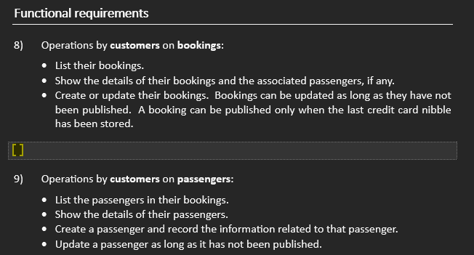

Imagen 1 (Octavo y noveno requisito obligatorio)

En este caso surgió una duda en cuanto a si se debería implementar o no la operación CRUD “Delete” para las entidades *Booking*, *BookingRecord* y *Passenger*. Nos resultó extraño que no se mencionase explícitamente en los requisitos. Por tanto, se planteaban las siguientes posibilidades:

* **Opción 1:** No implementar la operación “Delete”, lo cual ofrecería un sistema incompleto, ya que podrían realizarse todas las operaciones CRUD salvo la mencionada anteriormente.
* **Opción 2:** Implementar la operación “Delete” aunque no se especifique explícitamente en los requisitos, logrando así un sistema completo y funcional.

Tras comentarlo con el profesor José González Enríquez durante las sesiones de *Follow Up* nos comentó que efectivamente se trataba de un requisito incompleto y que por tanto debíamos tomar la **opción 2** como solución ante dicha duda.

### **Conclusiones**:

En conclusión, durante la realización de este tercer entregable nos enfrentamos a diversas dificultades, algunas relacionadas con la interpretación de los requisitos y otras centradas en su implementación. Estas situaciones nos llevaron a replantear ciertas decisiones y a explorar enfoques alternativos. No obstante, gracias a los mensajes publicados en el foro por otros compañeros que compartían dudas similares, pudimos identificar posibles soluciones. Asimismo, las sesiones de *Follow Up* con el profesor durante esta fase del desarrollo fueron fundamentales para detectar fallos de seguridad e implementación en nuestra aplicación, proporcionándonos la orientación necesaria para avanzar en el proyecto.

Una vez más, cabe destacar el esfuerzo y compromiso del equipo, la comunicación constante y la colaboración activa entre los miembros fueron factores clave para superar las distintas dificultades encontradas.

### **Bibliografía**:

Intencionalmente en blanco.